题目：一种片上光神经网络知识蒸馏系统/光学神经网络模型压缩与知识传递系统
摘要：
本发明公开了一种片上光神经网络知识蒸馏系统。该系统由教师模型和光神经网络学生模型构成：教师模型可以为预训练完成的数字神经网络模型和算子，可适配多层感知机（MLP）、卷积神经网络（CNN）、循环神经网络（RNN）、卷积、全连接、乘法等多种架构和算子，；学生模型为基于光学物理原理实现的片上神经网络，包括基于衍射的光神经网络、使用MZI光学器件搭建的光神经网络和模仿RNN网络原理实现的二维超表面光神经网络等，通过知识蒸馏技术学习教师模型的特征表示能力。本发明的技术方案包括：（1）通过光神经网络编码层对输入数据进行符合光学物理约束的编码处理；（2）基于惠更斯-菲涅耳原理构建二维片上光传播调制模型，精确模拟光传播过程，并将相位分布或者幅值分布作为可训练参数；（3）构建融合知识蒸馏软标签损失与分类硬标签损失的复合目标函数，并建立针对任意光神经网络的知识蒸馏系统框架；（4）提出了提升片上光神经网络模型拟合能力的高速光电融合设计方案；（5）提出基于遗传算法的最优光神经网络结构搜索方法。本发明能够有效提升片上光神经网络的拟合能力，实现片上光神经网络在处理复杂任务时的高效性与准确性。

权利要求书：
1. 一种光神经网络知识蒸馏系统，其特征在于，所述系统包括：
教师模型，用于作为知识源，为学生模型提供软标签信息，所述教师模型为已训练完成的神经网络模型，选自多层感知器（MLP）、卷积神经网络（CNN）、循环神经网络（RNN）或其他类型的神经网络结构；
光神经网络学生模型，用于通过光学结构实现对输入数据的处理和对教师模型知识的学习，其包括：
a. 编码层，用于将输入数据转换为满足光学传播特性的编码表示；
b. 光学传播层，依据亥姆霍兹-费涅耳衍射原理进行光场传播建模，并包含多个可调节的相位调制层；
c. 解码层，用于将经过传播的光场解码为输出结果；
损失函数构建模块，用于结合来自教师模型的软标签损失和来自真实标签的硬标签损失，形成综合损失函数；
训练模块，基于反向传播算法对相位调制参数进行优化训练，从而实现学生模型对教师模型知识的蒸馏学习。
2. 根据权利要求1所述的系统，其特征在于，所述编码层采用光学编码方式，如光强调制或相位调制，实现对输入信息的初始光学表示。
3. 根据权利要求1所述的系统，其特征在于，所述光学传播层由多个光学衍射层构成，每一层包括可调节相位或幅值的光衍射结构，用于控制光场在不同传播平面的相位或幅值特性。
4. 根据权利要求1所述的系统，其特征在于，所述相位或幅值调制参数通过数值优化算法进行训练，包括但不限于随机梯度下降（SGD）、Adam优化算法或其变种。
5. 根据权利要求1所述的系统，其特征在于，所述软标签为教师模型输出的概率分布信息，所述硬标签为真实的分类标签或回归目标。
6. 根据权利要求1所述的系统，其特征在于，所述损失函数包括但不限于Kullback-Leibler散度等用于度量教师模型和学生模型输出分布之间的差异，并与传统的交叉熵损失联合用于训练学生模型。
7. 根据权利要求1所述的系统，其特征在于，所述系统应用于图像识别、模式分类、目标检测、数值运算以及其它需要光学加速推理的人工智能任务中。

说明书：一种光神经网络知识蒸馏系统

技术领域：本发明属于集成光电子的技术领域，具体涉及一种光神经网络知识蒸馏系统

背景技术：
随着深度学习技术的飞速发展，神经网络模型的规模和复杂性不断攀升。尽管大型模型在图像识别、自然语言处理、科学计算等众多任务上取得了突破性的成果，但其庞大的参数数量和高昂的计算成本也带来了诸多问题，例如推理延迟大、能耗高、对硬件资源依赖强等。这些瓶颈限制了模型在资源受限场景中的部署与应用，促使学术界和工业界对高效、低功耗的新型计算架构产生了浓厚兴趣。
光神经网络（Optical Neural Networks, ONNs）因其独特的物理属性被认为是解决这一问题的重要方向。与传统基于电子的计算方式不同，ONNs利用光的传播、干涉、衍射等物理过程实现神经网络的计算功能。由于光本身具有高速传播、低能耗、天然并行等优势，ONNs在理论上可实现高吞吐量、低延迟、极低能耗的前向推理操作。特别是在光学系统中线性运算可通过相位调制器、光学傅里叶变换、集成干涉器阵列等结构高效实现，使ONNs成为矩阵乘法类任务的天然候选平台。
近年来，随着光学器件加工工艺的进步和集成光电技术的发展，ONNs已从物理系统迈向片上高继承芯片。ONNs主要包括基于衍射原理的方法，通过相位调制层和光的自然衍射实现并行信息处理；基于干涉原理的方法，利用马赫-曾德尔干涉仪阵列构建矩阵运算单元；基于非线性光学效应的方法，通过饱和吸收、克尔效应等实现激活函数；基于二维超表面的方法，在硅光子平台上结合循环神经网络(RNN)原理设计拓扑结构，实现高度集成化；以及混合光电方法，结合光学高速并行计算与电子精确控制的优势。这些方法的核心原理都是利用光的物理特性——如波动性、相干性和非线性效应——来替代传统电子神经网络中的数字计算，从而实现超高速、低功耗的神经网络计算。和传统的光神经网络装置相比，高集成度的光神经网络芯片面临制造困难、器件小型化限制和仿真工具不完善等挑战。目前，其中一些原型系统已成功在小规模数据集和任务中验证了光计算的可行性。然而，片上ONNs的可训练性、可扩展性和泛化能力仍面临诸多挑战。
在此背景下，知识蒸馏（Knowledge Distillation, KD）技术为ONNs的性能优化提供了一条重要路径。知识蒸馏原本是模型压缩的一种方式，其基本思想是将一个结构复杂、能力强大的“教师模型”的知识迁移到一个结构简单、参数较少的“学生模型”中，使得后者能够在保持较高精度的同时显著降低计算开销。传统蒸馏方法广泛应用于CNN、Transformer等电子神经网络中，在模型压缩、加速、跨模态学习等方面取得了显著成效。
相比之下，将知识蒸馏机制引入光神经网络中，具有更深远的意义。由于当前的光神经网络在结构设计上受到物理限制（如缺乏高度非线性、参数可调空间小），直接依靠端到端训练得到高性能模型仍具有较大难度。而知识蒸馏提供了一种弱监督式的训练范式，使得 ONNs不再依赖信息单一的数据集标签，而是增加学习教师模型的负标签信息，从而获得拥有更高拟合效果的片上光学推理网络。
更重要的是，ONN本身的架构在设计时并不限定必须模仿某类特定模型。无论教师模型是卷积神经网络、图神经网络，还是多模态混合架构甚至是卷积、矩阵乘法等算子，只要其输出具有可学习性，ONN就能通过蒸馏机制从中提取知识。因此，光神经网络作为学生网络在蒸馏框架中具有天然的通用性和跨模型适应性，这也为构建通用型光计算平台、实现不同架构模型之间的迁移学习奠定了基础。
此外，知识蒸馏还可为ONNs提供其他辅助优势：
1、提升泛化性能：通过教师模型丰富的输出特征（如soft labels或中间特征表示），ONN学生模型可学习更平滑、更稳健的目标函数，有助于提升在未知数据上的表现。
2、降低训练难度：相比于对原始标签进行硬监督训练，蒸馏提供的软标签信息可减小梯度震荡，使得光学系统中可能存在的不稳定误差不至于被过度放大。
3、支持异构知识迁移：教师网络可以部署在云端或高性能硬件上，学生ONN则运行在边缘设备或本地推理端，二者形成协同计算体系，实现异构模型的能效优化。
当前，关于“片上ONNs如何进行有效知识蒸馏”的研究仍处于初级阶段。已有研究大多将注意力集中在小规模图像分类任务（如 MNIST、Fashion-MNIST）中，验证了ONN可模仿教师模型的基本能力。但这些尝试大多采用静态、手动设计的策略，尚未系统探索更通用、更高效的蒸馏框架与损失机制；同时，受限于片上ONN的非线性拟合能力，难以推广至复杂任务和大型模型的蒸馏迁移中。
因此，构建一套通用的、高拟合能力的针对光神经网络设计的知识蒸馏方法论，具有以下多重研究价值：
1.打破模型架构限制：提升ONNs从任意教师模型中学习的能力，实现跨架构知识迁移；
2.增强任务适应性：无需重新设计光学系统结构，即可通过蒸馏适应多种任务分布；
3.兼容不同光学平台：可在衍射式、干涉式、片上光学、空间光调制器等不同平台之间迁移知识；
4.推进混合光电系统发展：为构建高效能混合神经网络提供协同优化机制，提升整体系统能效比。
综上所述，研究光神经网络中的知识蒸馏问题，不仅能够大幅提升ONN的推理性能与适应性，还可为新一代通用型、低功耗神经计算架构的设计与部署提供理论基础与实践路径。

发明内容：
鉴于现有技术的不足，本发明提出了一种片上光神经网络知识蒸馏系统，通过构建教师-学生模型框架，实现光神经网络的高效知识传递，并设计高速光电融合方案，显著提升光神经网络的推理性能和任务适应性，为高性能、低功耗光学计算芯片设计提供了全新的技术方案。
本发明的技术方案包括以下三个核心组成部分：知识蒸馏框架构建、片上光神经网络模型构建方法以及片上ONN性能提升的光电融合方法。
一、知识蒸馏框架构建：
本发明构建的光神经网络知识蒸馏框架由三个关键模块组成：教师模型、学生模型和损失函数计算模块。其中，教师模型为待学习的目标模型，学生模型为光神经网络（ONN），学生模型通过学习教师模型的预测输出实现自主训练。在蒸馏过程中，学生模型不仅学习教师模型的正标签信息，还同时获取负标签知识，从而实现更全面的知识传递。针对分类任务，本发明引入蒸馏温度参数T作为softmax激活函数的控制参数，调整后的softmax函数表达式为：$q_{i}=\frac{\exp\left(\frac{z_{i}}{T}\right)}{\sum{\exp\left(\frac{z_{j}}{T}\right)}}$，该参数有效控制负标签对学生模型学习过程的影响程度，优化知识蒸馏效果。
由于ONN模型具备结构轻量、低功耗和并行处理等优势，能够在保持推理效率的同时缩减计算资源消耗，故本发明设计的蒸馏损失函数能够兼容其光学传播特性并促进性能提升。
所构建的知识蒸馏训练损失函数由多个组成项构成，其中基础项为标准监督损失项，用于衡量学生模型（ONN）在给定真实标签条件下的输出准确性，补充项用于衡量学生模型和教师模型预测标签的差异，同时将制造工艺造成的误差加入损失函数中。制造工艺的误差主要来自于每个刻蚀点因为工艺噪声带来的偏差，制造区域内需要刻蚀的像素点越多，误差也就越高，或者使用的MZI或者MRR器件组成阵列的器件越多工艺偏差越大。使用实验取使用技术工艺的平均误差$σ$，则制造误差正比于需要刻蚀的像素点数目或者使用的基本器件数目，因此误差$E∝σ∙pixels$。因此总体损失函数可表示为：
$$L=αL_{soft}+βL_{hard}+K∙σ∙pixels$$
其中：
$$L_{soft}=D(f_{S}\left(x\right),f_{T}(x))$$
$$L_{hard}=D(f_{s}\left(x\right),y)$$
式中，$L$表示总体损失，$L_{soft}$为软目标损失，即学生模型预测值和教师模型预测值的损失函数，$α$为对应权重系数，$L_{hard}$为硬目标损失，即学生模型预测值和真实值的损失函数，$β$为对应权重系数，$K$表示误差影响常数，$σ$为实验获取的平均误差，pixels为构成ONN结构的基本单元数目，例如像素点或者MZI/MRR单元等 。$D$表示度量两个标签之间差异的距离函数，$f_{S}\left(x\right)$为学生模型输出，$f_{T}\left(x\right)$为教师模型输出，$y$为真实标签。
通过上述损失函数构建方法，本发明有效实现了光学学生模型对任务目标的精确拟合，提供了光神经网络蒸馏的通用损失模型框架，为引入其他蒸馏信息奠定了基础，具有良好的扩展性和适应性，能够适用于不同的光学平台和多样化的应用任务。
二、光神经网络模型构建方法：
本发明首先根据训练数据特征和教师模型输出结构对光神经网络输入进行合理划分和编码处理。考虑到光学系统的无源特性和物理约束，输出光强必须小于输入光强总和，因此需要根据具体任务对输出标签进行适当缩放，确保符合基本物理定律。同时，合理划分输入界面区域，满足数据输入的通道数量要求。光神经网络的构建方式有多种，包括模拟RNN特性，在二维超表面上构建的光神经网络：
$$h_{t}=A(h_{t-1})∙h_{t-1}+P^{(i)}∙x_{t}$$
$$y_{t}={(P^{(o)}∙h_{t})}^{2}$$
上式中，$h_{t}$为当前状态，$h_{t-1}$为上一时刻状态，$P^{(o)}$和$P^{(i)}$分别为隐藏层到输出层以及输入层到隐藏层的线性算子，$A$为稀疏矩阵，$y_{t}$为神经网络输出。
本发明首先构建二维超表面优化区域，通过划定最小像素点阵列，实现折射率的精确调控，其中每个像素点仅可选择两种离散折射率状态：纯硅(Si)折射率和特定目标折射率，该设计直接对应芯片制造工艺中的选择性刻蚀过程。具体实现过程中，本方法基于PyTorch深度学习框架，结合Lumerical FDTD光学仿真平台，对优化区域进行系统性拓扑结构优化，通过迭代计算不断逼近最优解。当优化条件满足后，在光子神经网络(Optical Neural Network, ONN)的输入端注入特定光信号，经过片上网络处理，在输出端利用光电探测器精确读取输出光强，最终实现对目标模型的高精度数据拟合
另一种光神经网络是利用光的衍射特性构建的光衍射神经网络，本发明用到的光神经网络包括但不限于上述两种，任意可以实现光神经网络的结构都可以应用本发明的光神经网络的知识蒸馏系统。
光衍射神经网络的前向传播过程分为两个主要阶段：光传播阶段和光调制阶段。在传播阶段，前一层的每个像素点作为次级波源，产生的光波在空间中向前传播并将信号传递至下一层；在调制阶段，光波传播至调制层时，其相位或幅值根据调制器特性发生相应变化，实现精确的光场调控。
该传播过程可由严格的Rayleigh-Sommerfeld衍射理论建模，该模型在芯片级光学实现中尤为重要。该物理建模方法相较于传统的远场或小角度近似方法，能够提供更精确的光传播描述。在该框架中，每一层中位于空间坐标$\left(x_{i},y_{i},z_{i}\right)$的像素点均被视作次级波源，其向下一层的传播过程可通过以下公式刻画：
$$w_{i}^{l}\left(x,y,z\right)=\frac{L}{r^{2}}\left(\frac{1}{2πr}+\frac{1}{jλ}\right)\exp\left(j\frac{2πr}{λ}\right)$$
其中，$w_{i}^{l}\left(x,y,z\right)$ 表示第 $l$ 层中第 $i$ 个像素点所产生的次级波在空间坐标$\left(x,y,z\right)$处的贡献。参数$λ$表示光的波长，L为相邻层之间的轴向间距。$r=\sqrt{{\left(x–x_{i}\right)}^{2}+{\left(y–y_{i}\right)}^{2}+{\left(z–z_{i}\right)}^{2}}$ 为该像素与目标点之间的欧几里得距离，$j=\sqrt{-1}$ 为虚数单位。
最终，位于成像平面的探测器将测量该输出光场的强度分布，作为光神经网络的推理输出$O$，输出取复数幅值的平方，即光强分布。
三、基于遗传算法的最优ONN结构搜索方法：
鉴于当前光神经网络（ONN）芯片在制造过程中受到留片工艺能力以及芯片面积规模的限制，为在满足设计性能要求的前提下尽可能简化芯片结构，需在芯片设计阶段使用结构尽可能紧凑、像素点数量尽可能少、连接方式尽可能高效的网络架构。因此，亟需一种能够在满足设计目标的条件下，搜索获得制造复杂度更低的最优ONN结构的优化方法。
针对上述问题，本发明提出了一种适用于ONN芯片设计的最优结构搜索方法，旨在显著降低ONN芯片的制造复杂度，同时保证其光学计算性能。具体而言，首先提取与芯片性能密切相关的结构参数，例如：在光衍射神经网络中提取中间层层数、每层像素点数量、层间距、层宽等；在超表面结构中提取表面面积、优化区域内像素点数量、像素点尺寸等；在马赫-曾德尔干涉仪（MZI）与微环谐振腔（MRR）网络中提取器件半径、耦合系数、相位臂长度差、相位调制器相关参数等。通过上述方式，构建参数集$P(p_{0},p_{1},…,p_{n})$。随后，结合所采用光学计算技术的物理特性与制造工艺要求，给出对应的限制条件集$C(c_{0},c_{1},…,c_{n})$，包括采样率限制、菲涅尔近似条件、最小特征尺寸、刻蚀精度等物理与工艺约束。根据限制条件确定参数的可行取值范围，并在该范围内进行均匀离散化。
设计者首先给出两组满足限制条件的初始设计参数，分别生成对应的ONN结构并进行训练。每组结构设定固定的训练轮数（epoch），训练完成后提取其相对$l_{2}$损失作为模型适应度指标，相对$l_{2}$损失越小，则结构适应度越高。之后，采用遗传算法对已有结构进行交叉操作，从父结构与母结构中提取部分参数组合生成新结构，并在符合限制条件的前提下对结构参数进行突变，生成新一代ONN结构。对新结构重复训练与适应度评估过程，依次迭代优化，直至达到设定的最大迭代次数或预设的优化时间，最终获得相对最优的ONN结构。
本发明所提出的ONN结构搜索方法具备良好的通用性，不仅适用于特定光学计算技术，还可推广至多种不同类型的ONN实现形式。只需根据具体应用所采用的光计算平台设定对应的物理约束条件，并提取关键可调参数，便可实施本发明所述的最优结构搜索流程。

四、片上ONN性能提升光电融合方法：
受限于片上光神经网络（ONN）的非线性拟合能力不足，现有技术中ONN的知识蒸馏效果受到严重限制。本发明针对这一技术问题，提出了一种专门适用于片上ONN的光电融合方案，旨在显著提升ONN的学习能力。由于片上ONN芯片在物理结构上无法在每一层隐藏层中间增加激活层，导致其非线性拟合能力受到根本性限制。为了有效改善这一技术缺陷，本发明采用以下技术方案：
首先，在ONN芯片输出端口的光电探测器后端增设偏置电路，该偏置电路可提供偏置电压或偏置电流，并通过电阻电源串联的方式实现对偏置电压值或电流值的精确控制。
其次，在偏置电路后端设置由高速二极管构成的非线性激活函数电路。该激活电路具有明确的阈值特性：当输入的电压或电流值高于预设阈值时，二极管导通；当电压或电流值低于阈值时，二极管关断，从而实现了有效的非线性激活功能。
进一步地，本发明充分利用ONN输出光强的固有平方非线性特性，将输出光强的平方值作为偏置电路和非线性激活电路的输入信号，通过这种光电融合的设计方案，进一步增强了ONN芯片的非线性拟合能力，从而显著提升整体系统的学习性能。

附图说明：
为了更清楚的说明本发明实施例或现有技术中的技术方案，下面将对实施例或现有技术描述中所需要使用的附图作简单的介绍，下面描述中的附图仅仅是本发明的一些实施例，对于本领域普通技术人员来讲，在不付出创造性劳动的前提下，还可以根据这些附图获得其他的附图。
图1为本发明实施例提供的一种基于衍射光学的神经网络知识蒸馏系统及方法的结构示意图。
图2为本发明实施例提供的一种基于衍射光学的神经网络知识蒸馏系统及方法的结构原理以数学表达示意图。
图3为本发明实施的基于遗传算法搜索最优ONN结构的效果展示图，纵坐标分别为适应度和芯片面积，横坐标为世代，展示了随着遗传代数的增加，芯片设计面积存在缩小趋势，并且适应度在逐渐升高。
图4为本发明实施例提供的基于衍射光学的神经网络知识蒸馏系统中ONN模型性能分析示意图：(a)展示了ONN模型随中间隐藏层数增加对Iris数据集拟合精度的影响规律；(b)展示了采用2层隐藏层结构的ONN模型在训练过程中随迭代次数增加的拟合效果变化趋势。
图5为本发明实施例中基于衍射原理的ONN学生模型经知识蒸馏训练后的可视化效果示意图。图5(a)为对Iris数据集一组数据进行预测时的光学可视化效果示意图，图5(b)为对乘法算子拟合的可视化效果示意图，直观展现了模型预测过程中的光场分布特征。
图6为本发明实施例中知识蒸馏效果对比分析图，展示了经过知识蒸馏训练的ONN学生模型与MLP教师模型在Iris完整数据集上的预测性能对比。图中采用不同标记符号区分两种模型的预测错误：叉号标记表示MLP教师模型的预测错误样本，星号标记表示ONN学生模型的预测错误样本。实验结果显示，ONN学生模型在Iris全数据集上的预测准确率达到96%，而MLP教师模型的预测准确率为99%，验证了知识蒸馏方法在光神经网络中的有效性，实现了教师模型知识向学生模型的成功迁移。
图7展示了本发明实施例中基于循环神经网络原理实现的二维超表面光学神经网络(ONN)的优化设计结果及其在不同应用场景下的性能表现。该图包含两个重要的子图，分别对应不同的功能实现和应用领域。图7(a)呈现了针对Iris数据集识别任务优化后的ONN模型最终拓扑结构。该拓扑结构经过完整的逆设计优化流程，包括初始化、灰度优化、量化处理和制造约束检查等关键阶段，最终形成了适用于Iris数据集分类识别的高性能光学神经网络架构。图7(b)展示了此ONN模型在执行3×3矩阵乘法算子知识蒸馏任务时的最终拓扑结构。

具体实施方式：
下面结合附图并举实施例，对本发明进行详细描述。
如图1所示，本发明提供了一种二维片上光神经网络知识蒸馏系统，该系统主要包括三个核心组件：教师模型、作为学生模型的光神经网络（ONN）以及知识蒸馏损失函数计算模块。本实施例在以神经网络模型作为教师模型方面，选择经典的Iris数据集作为验证目标，该数据集具有4个输入特征和3个输出类别的结构特点；在学习算子方面，选择4x4的矩阵乘法算子进行验证。
针对Iris数据集识别，片上ONN网络选择衍射网络实现时，根据Iris数据集的特征结构，本系统将ONN的输入通道数设置为4，输出通道数设置为3。二维片上ONN衍射网络的物理参数配置使用基于遗传算法的最优结构搜索方法寻找，模型可调结构参数包括：模型层数$N$，层宽度$L$，层间距$z$。同时模型应该满足物理约束条件，约束1：采样间距满足衍射传播的采样定理，$∆x≤\frac{λ∙z}{L}$，其中$∆x=\frac{L}{M}$。约束2: 菲涅尔近似成立，$z≫\frac{M(∆x)^{2}}{λ}=\frac{L^{2}}{Mλ}$，约束3:加工工艺限制，$∆x≥ξ$，其中$ξ$为使用的加工工艺极限尺寸。因为我们要选择可以满足设计目标的最小结构，因此可以在已有可实现设计目标的ONN结构基础上结构修剪优化，得到满足设计需求下最小的ONN结构面积以及需要加工的区域。根据具体的设计需求，对设计参数在优化过程中的缩减情况进行加权质量评估，即缩减模型层数N的结构起对应结构的质量的加权系数更高，其次是层间距z，之后是层宽度L。设置初始的光衍射神经网络结构如下：每层由250个像素点构成，相邻层间距离为20毫米，每层的物理长度为1毫米，选用波长为50nm的单色光作为入射光源，共5层调制传播层。每次遗传迭代选择适应度最低高的两个个体作为parents，按照10%的突变率对两个个体进行交叉突变产生新的个体，在突变产生的所有子代个体重保留适应度前10%的精英个体参与下一代突变。
最终ONN芯片需要加工的区域越小越好，加工出来的ONN芯片面积越小越好，因此得到ONN模型结构的适应度Fitness计算公式：$F=1/(L×z×Layercounts+M×Layercounts)$。给定ONN结构后执行蒸馏操作，ONN模型迭代学习200 epochs，取最终交叉熵低于0.01的结构，高于此阈值的结构舍弃，低于此阈值的进一步计算Fitness。重复迭代，满足迭代终止条件，找到最优ONN结构。遗传算法迭代过程中，ONN结构对应的适应度和芯片面积分布图如图3所示。
数据在ONN中的处理流程如下：
输入编码阶段：输入编码层将原始输入数据根据4个特征通道均匀分割，分别映射到光场的不同空间区域；
光传播阶段：编码后的光场通过ONN的传播层进行空间传输，在此过程中光波发生自然衍射现象；
相位调制阶段：光场到达调制层后，系统将光的相位信息作为可训练参数进行优化调制，实现对光场的精确控制；
迭代传播：经过相位调制的光场继续在后续的传播层和调制层中重复上述传播-调制过程；
输出解码阶段：最终光场到达输出显示层，该层根据3个输出通道将检测区域均匀划分为3个子区域，通过光电探测器计算各区域的平均光强，获得ONN的预测结果。
针对Iris数据集的分类任务特点，系统采用光强比较策略：计算三个输出区域的平均光强，选择光强值最大的区域对应的类别作为最终预测结果。
如附图2(a)所示，ONN网络采用典型的多层结构，包含一个输入层、若干中间层和一个输出层。其中，中间层由传播层和调制层交替组成，层数可根据具体任务需求灵活调整。本实施例选择2个中间层的配置，在保证网络表达能力的同时兼顾计算效率。
如附图2(b)所示，为了准确模拟光场的传播过程并提升计算效率，本发明采用频域角谱方法（Angular Spectrum Method, ASM）对光场在空间传播中的衍射效应进行数值计算。该方法通过傅里叶变换将空域卷积转换为频域乘积，显著降低了计算复杂度，特别适用于远场衍射的高精度计算。在对光学衍射过程进行离散化处理时，为确保数值计算的准确性，系统严格遵循光学采样定理的约束条件，其采样参数需满足特定的相位函数关系，以避免混叠现象的产生并保证仿真结果的可靠性，其采样相位函数满足以下关系：
$$φ\left(f_{X}\right)=\frac{2π}{λ}f\sqrt{1-λ^{2}(f_{X}^{2})}$$
其中，$φ\left(f_{X}\right)$表示空间频率域中的相位延迟函数，$λ$为波长，$f$为广场传播距离，$\sqrt{1-λ^{2}f_{X}^{2}}$为相位传播因子，$f_{X}$为沿着X方向的空间频率。
角谱法计算光传播公式如下：
$$U\left(x,y+d\right)= F^{-1}\left\{F\left[U\left(x,y\right)\right]× H\left(f_{x},d\right)\right\}$$
其中，$U\left(x,y\right)$表示初始的光场分布，$U\left(x,y+d\right)$表示传播距离$d$后的光场分布，$F$表示傅立叶变换，$F^{-1}$表示傅立叶逆变换，$H\left(f_{x},d\right)$是传播算子。
在光神经网络结构确定方面，光神经网络中间层数的选择对知识蒸馏效果具有决定性影响。层数过少会导致网络表达能力不足，无法充分学习教师模型的知识特征；而层数过多则会造成模型参数量急剧增加，不仅增加训练复杂度，更重要的是会显著增大最终流片制造的ONN芯片面积，提高硬件实现成本。因此，确定合理的中间层数配置对于ONN模型知识蒸馏任务的成功实现至关重要。
如图3(a)所示，本发明系统性验证了不同中间层数对ONN模型在Iris数据集上预测准确率的影响规律。实验结果表明：当中间层数仅为1层时，模型学习能力明显不足，预测准确率较低；随着中间层数逐步增加，ONN模型的预测性能显著提升；当中间层数达到2层及以上时，模型学习能力已足够充分，能够实现100%的预测准确率。基于上述实验结果，本实施例选择2层中间层配置，既保证了模型的学习效果，又兼顾了硬件实现的经济性。
如图3(b)所示，知识蒸馏训练过程中的损失函数变化曲线验证了模型的有效学习过程。随着训练步数的持续增加，ONN学生模型的知识蒸馏损失函数值呈现稳定的下降趋势，最终收敛至接近0的数值，表明学生模型成功学习并内化了教师模型的知识表示。
ONN网络相比传统电子神经网络的显著优势之一是其物理可视化特性，能够通过直观的光场分布观察模型的预测过程。如图7(a)所示，ONN网络模型输出层的可视化预测结果清晰展现了分类决策过程：目标类别对应区域的平均光强明显强于其他区域，实现了对Iris数据的正确分类，这种物理可视化能力为模型的可解释性提供了独特优势。
为全面验证本发明的有效性，将经过知识蒸馏训练的ONN模型应用于Iris完整数据集进行预测，并与教师模型的预测结果进行对比分析。如图7所示，作为学生模型的ONN在整个Iris数据集上的预测准确率达到96%，充分证明了本发明所提出的光神经网络知识蒸馏方法能够实现高准确率的知识迁移效果，验证了该技术路线的可行性和有效性。
针对Iris数据集识别，另一种片上ONN网络是选择采用二维超表面拓扑结构实现。在优化区域内，引入逆设计算法的伴随法对像素点进行精准优化。初步设计中，像素点尺寸设定为200 nm，考虑到实际加工工艺为90 nm，为弥合理论设计与工艺制造间的差距，对像素点尺寸进行适度调整，以确保加工完成后芯片功能的稳定性和可靠性。基于预设的芯片面积和像素点尺寸，精确计算优化区域内的像素点数量。研究采用教师模型的输入输出数据作为优化目标函数，通过伴随法求解逆设计过程中每个像素点的梯度信息。随后，应用梯度下降优化算法对目标区域进行迭代优化，不断逼近最优解。完整的器件设计优化流程被系统性地划分为四个关键阶段：初始化阶段、灰度阶段、量化阶段和制造约束阶段。其中，初始化阶段至关重要，主要任务是建立精确的仿真优化模型。通过先进的脚本语言，实现初始模型的自动化生成，并精确确定初始参数值，为后续优化奠定坚实的理论基础。
在灰度阶段，本发明引入了一种参数映射方法。具体而言，在每个区域单元内设置一个关键参数，该参数可线性映射至物理模型的介电常数。通过这种方法，区域内的介电常数能够实现连续、精细的变化，从而有效响应目标函数的迭代优化过程。迭代优化的核心流程包括两次关键的电磁场仿真：正向仿真和伴随仿真。在正向仿真阶段，将更新后的参数代入模型，进行全面仿真并精确计算当前的图形性能指标(FOM)。若未达到预设收敛条件，则转入伴随仿真环节，将光源置于监视器处，获取完整的伴随场数据。基于获得的仿真数据，依据预先推导的理论公式，准确计算目标函数对设计参数的梯度值，并据此更新参数。当满足预设收敛条件时，迭代过程随即终止。为提升后续制造的可行性，研究在优化过程中引入滤波器，对图案进行平滑卷积操作。这一关键技术手段旨在有效消除图形中潜在的尖峰和小孔洞，显著提升图形的整体质量和一致性。灰度阶段完成后，系统将进入量化阶段，针对实际制造工艺的局限性，对已优化区域进行严格的量化处理。为确保版图设计充分满足实际制造要求，量化过程后将执行严格的制造规则约束检查。通过在优化算法中引入精心设计的惩罚函数，当设计版图出现违反特定制造规则的情况时，将相应降低其品质因数。这一策略有效地引导优化过程主动避免可能的违规情形。最终，经过多轮优化和严格检验的版图设计将被精确输出，整个二维超表面片上光学神经网络(ONN)芯片设计完成。
如图7展示了二维超表面片上光学神经网络(ONN)对Iris数据集检测的最终优化拓扑结构，图中白色的像素点表示${SiO}_{2}$材料，黑色像素点表示$Si$材料，工艺统一使用200nm，即一个像素点的长度大小为200nm。
进一步验证本发明一种片上光神经网络知识蒸馏系统对于其他教师模型的有效性，本发明对算子学习的效果展开了验证，整体流程同上述Iris数据集检测模型构建流程一致。图7(a)为光衍射神经网络对乘法算子的拟合效果图，图7(b)为二维超表面光神经网络实现的矩阵乘法算子的最终拓扑结构图，对于目标数据集的预测都具有较高的准确度
上述实施例仅例示性说明本发明的原理及其功效，而非用于限制本明。任何熟悉此技术的人士皆可在不违背本发明的精神及范畴下，对上述实施例进行修饰或改变。因此，举凡所属技术领域中具有通常知识者在未脱离本发明所揭示的精神与技术思想下所完成的一切等效修饰或改变，仍应由本发明的权利要求所涵盖。

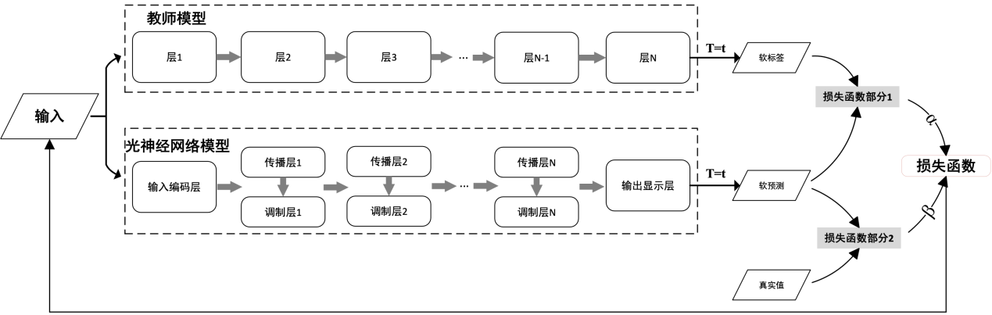
图1

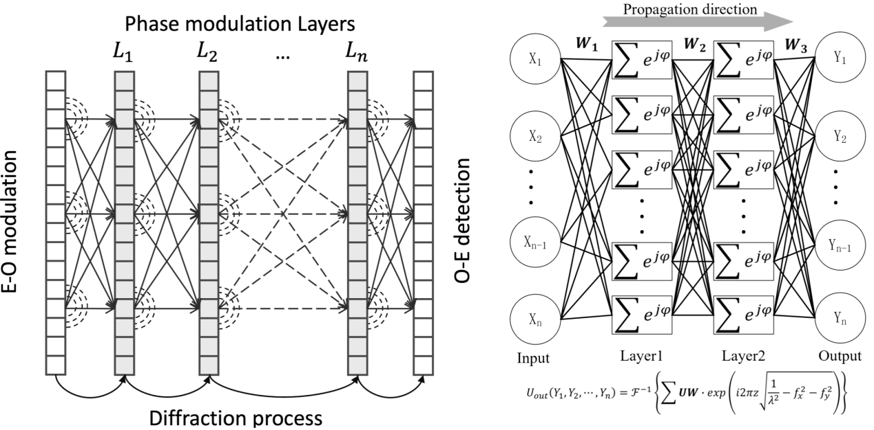
图2

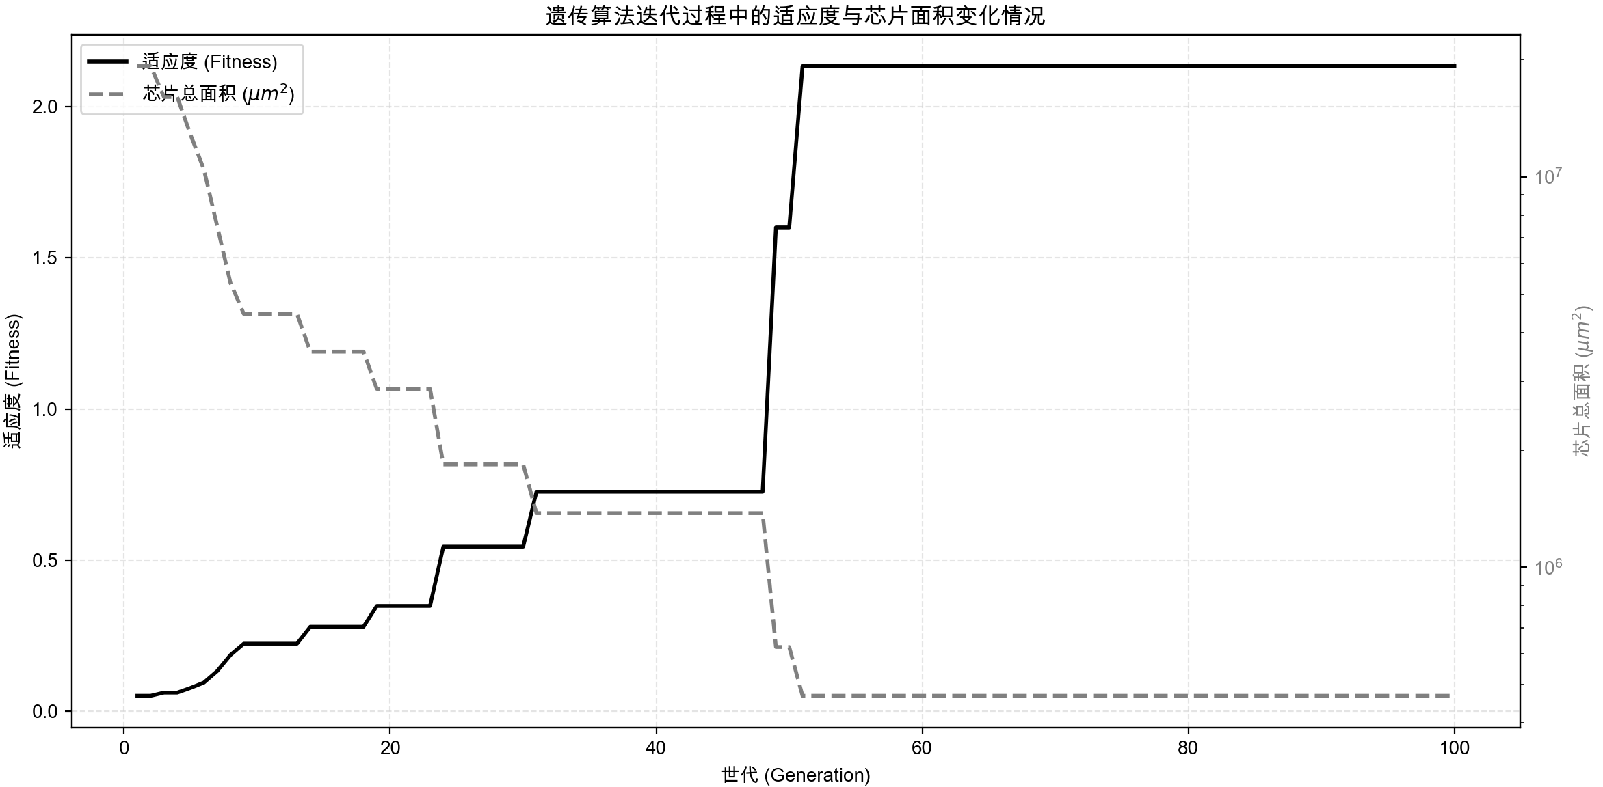
图3

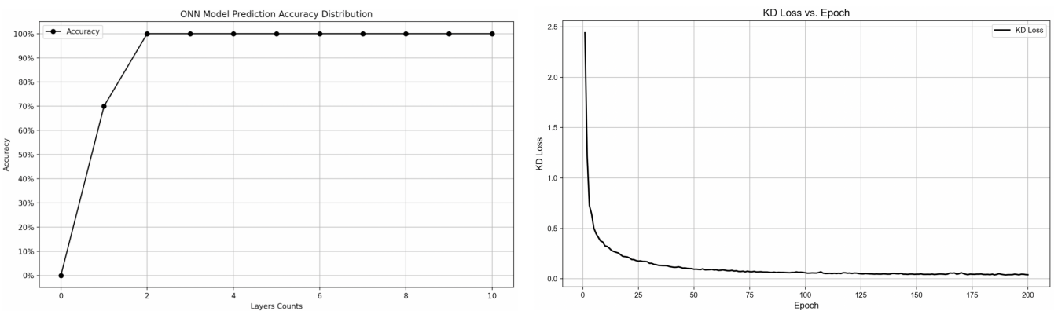
图4

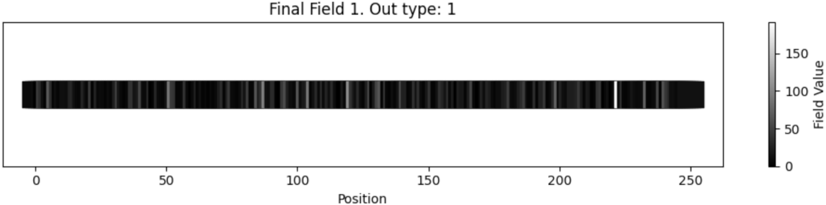
（a）
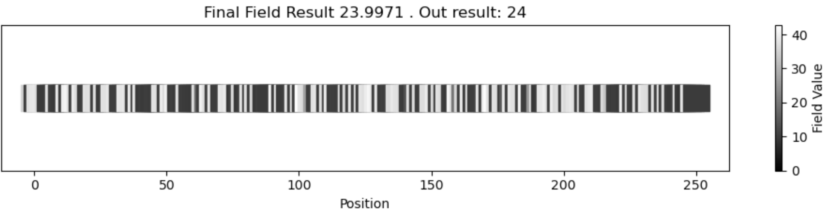
(b)
图5

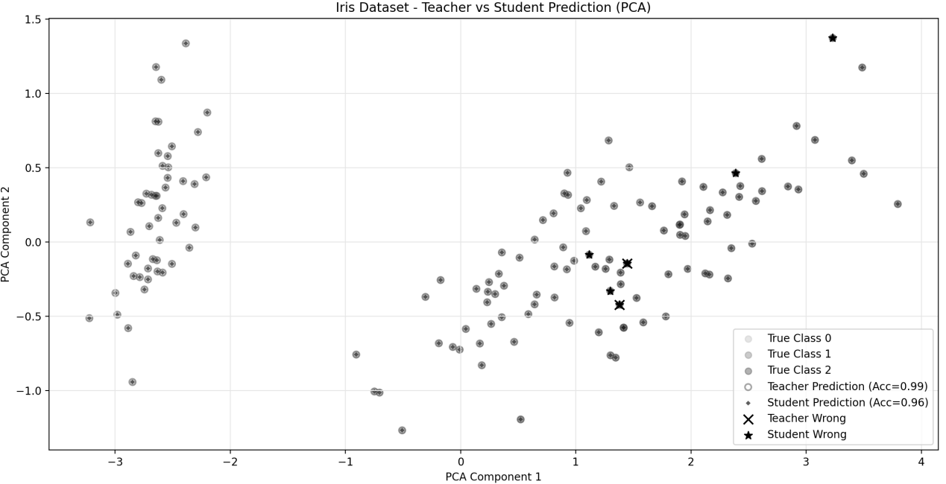
图6

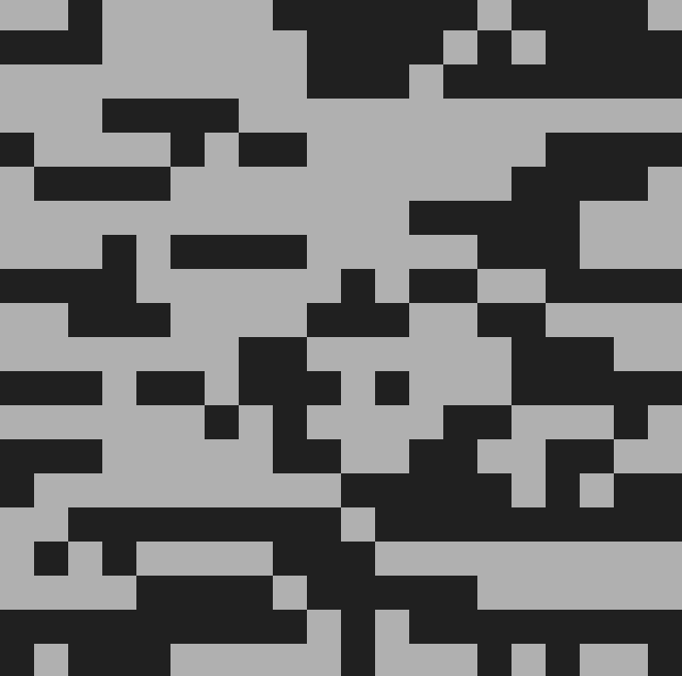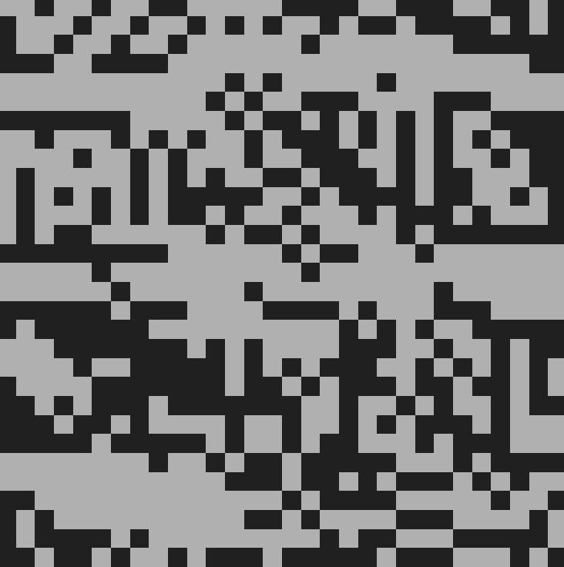
- (b)
图7

